ПАМЯТКА
для родителей о работе с сайтом bus.gov.ru
Уважаемые родители!
На сайте bus.gov.ru Вы можете оставить отзыв о независимой оценки качества условий оказания услуг.
Инструкция по работе с сайтом
В поисковике вводите название сайта. Откроется главная страница сайта.
Затем следует выбрать регион (Республика Башкортостан).

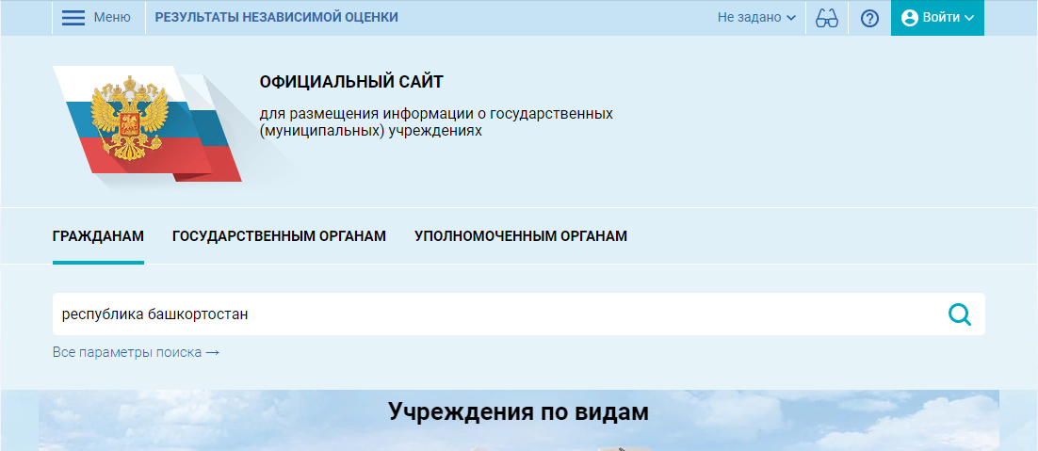

В поисковике «Найти» вводите название образовательной организации 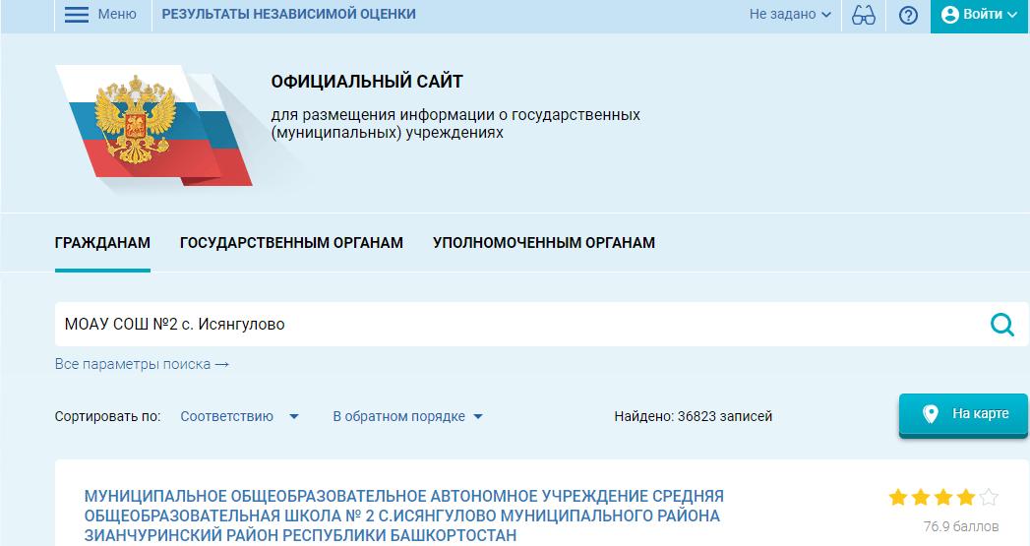

Нажимаете на ссылку названия школы.
На данной странице Вы можете оставить отзыв и оценить работу образовательного учреждения.

